SISTEMAS LINEARES
(DSPguide, chap. 5)
- Técnicas em DSP: superposição.
  - Quebrar o sinal em componentes simples, e processá-los individualmente.
  - Só pode ser usada na classe dos sistemas lineares.
  - Felizmente, a maioria dos sinais cai nessa classe.
- O que é um sistema linear?

Sinais e Sistemas
- Sinal: descrição de como um parâmetro varia com outro (ex: tensão x tempo).
- Sistema: processo que produz um sinal de saída como resposta a um sinal de entrada.
- Sistemas contínuos: sinais analógicos.
- Sistemas discretos: ocorrências em instantes determinados.
- Representação de sinais contínuos: x(t).
- Representação de sinais discretos: x[n].
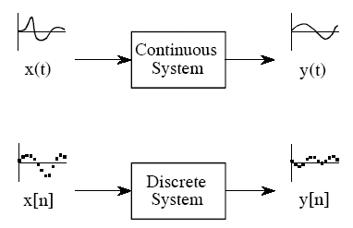
Usualmente:
- Sinal de entrada: x(t), x[n]
- Sinal de saída: y(t), y[n]
- São usadas minúsculas. Maiúsculas são usadas para transformadas.
- Exemplos de aplicação de sistemas:
  - Remover ruído de um ECG.
  - Aumentar o foco em uma imagem.
  - Compensar a distorção em um sistema (ex: telefone).
- Processamento: muito simplificado quando o sistema é linear.

Requisitos da linearidade
- Homogeneidade e aditividade.
- Se for provado que o sistema possui as duas propriedades, terá provado que é linear. Se provar que não é um dos dois, provará que não é linear.
- Outra propriedade essencial para PDS:
  - Invariância ao deslocamento: não é requisito para linearidade, mas essencial para PDS.
- Para usar técnicas de PDS é essencial que o sistema seja linear e invariante ao deslocamento.
Homogeneidade: para quaisquer x[n],
- Se x[n] -> y[n]
- Então kx[n] -> yx[n]

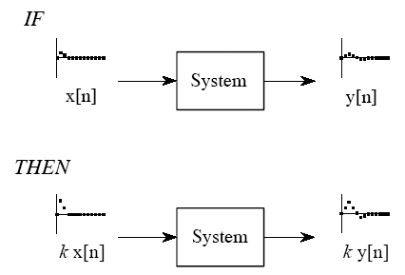

- Exemplos.

Aditividade:
Para todos os x₁[n] e x₂[n],
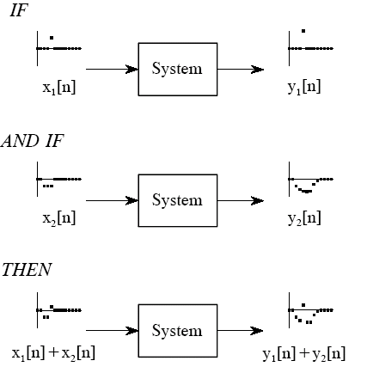
- Exemplos.
Invariância ao deslocamento
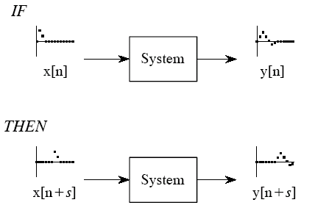
- Exemplos.

Linearidade estática e fidelidade senoidal

- Ajudam humanos a entenderem melhor certos conceitos.
- Linearidde estática:
  - Define como um sistema reage quando os sinais estão estáticos (DC): A saída é a entrada multiplicada por uma constante.
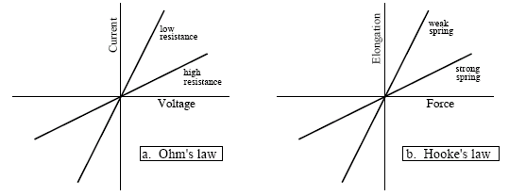
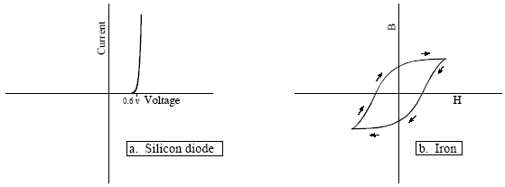
- Todos os sistemas lineares apresentam linearidade estática.
- Alguns sistemas têm linearidade estática, mas não são lineares no sentido amplo.

Fidelidade senoidal
- Característica importante em sistemas lineares.
- Como ele se comporta quando a entrada é senoidal?
- Quando a entrada é senoidal, a saída também é senoidal, e tem exatamente a mesma freqüência.
- Senóides são as única formas de onda com essa propriedade.
- As amplitudes e as fases podem ser diferentes.
- Vide conceito de resposta em freqüência em amplificadores eletrônicos.

Exemplo: como determinar linearidade com um gerador de sinais e um osciloscópio?

Exemplos de sistemas lineares e não lineares.

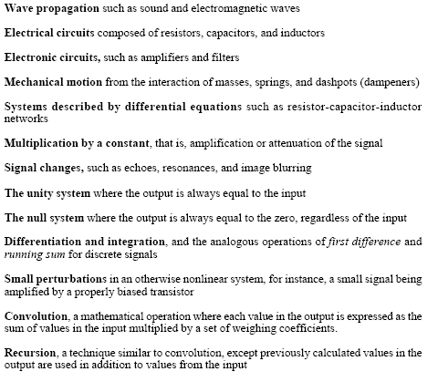
Exemplos de sistemas não-lineares
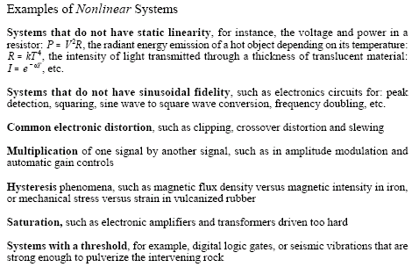
Propriedades especiais da linearidade
- Sistemas lineares são comutativos.
- Pensar: sistemas em cascata.
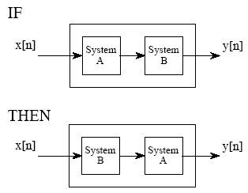
Sistemas lineares com múltiplas entradas e múltiplas saídas
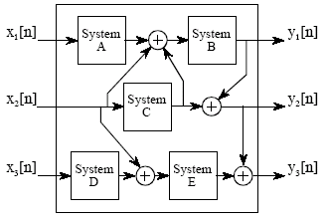

Multiplicação em sistemas lineares
- Pode ser linear ou não-linear.
- Constante x sinal: linear.
- Sinal x sinal: não-linear.
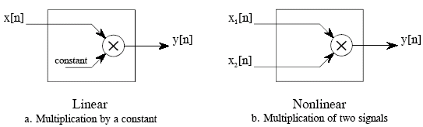

Superposição: o fundamento do PDS
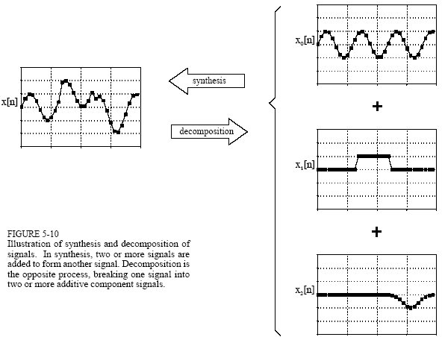

Síntese: juntar os sinais. Mais simples: só uma possibilidade.
Decomposição: o inverso da síntese. Mais complexo. Muitas possibilidades.
- Superposição: o coração do PDS
- Exemplo: decomposição em impulsos:
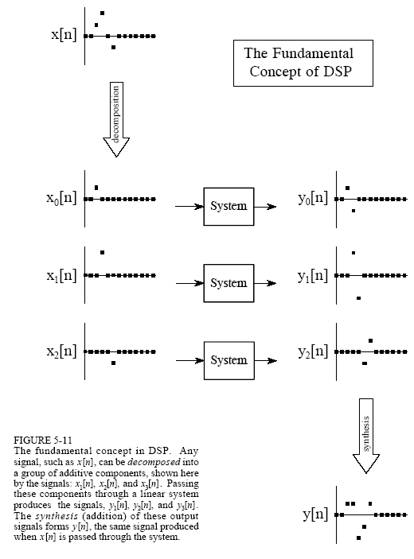
Idéia super-poderosa: Ao invés de estudar a resposta do sistema ao sinal, estudar a resposta do sistema a um sinal simples, como um impulso, e usar superposição.

Essa é a base de todos os métodos de processamento de sinais.

Decomposições comuns

- Objetivo:
  - O objetivo do método é substituir um problema complicado por vários problemas simples.
  - Formas de decomposição comuns:
    - Decomposição por impulso.
    - Decomposição por degrau.
    - Decomposição por Fourier.

Decomposição por impulso.
- Quebra um sinal de tamanho N em n componentes impulsionais.
- Sabendo a resposta do sistema ao impulso, é possível saber a resposta para qualquer sinal, por meio da deconvolução.
Decomposição ao degrau. Ver figura.
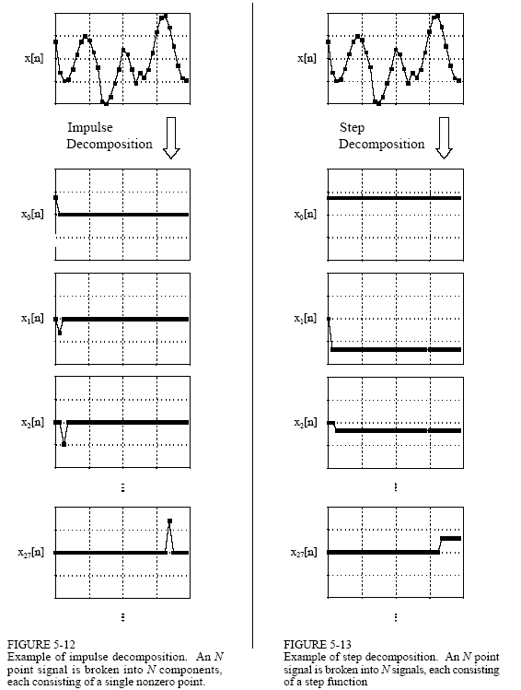

Decomposição Par/Ímpar

- Quebra um sinal em dois sinais, um com simetria para e outro com simetria ímpar.

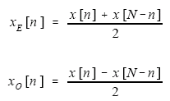

Exercício 1: No Matlab, criar um sinal qualquer, e realizar a decomposição par/ímpar.

- Ler no DSPguide: simetria circular.

Decomposição entrelaçada

- Separar em um sinal só com as amostras pares e outros só com as amostras ímpares.
- Parece desintessante, mas é aplicada na FFT, um algoritmo importantíssimo.
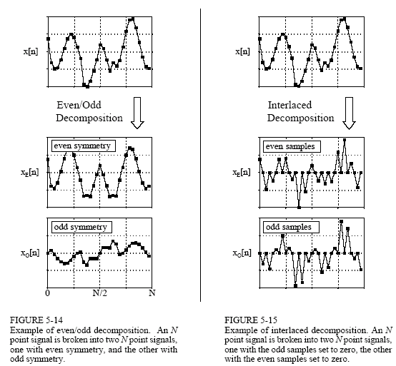
DECOMPOSIÇÃO DE FOURIER
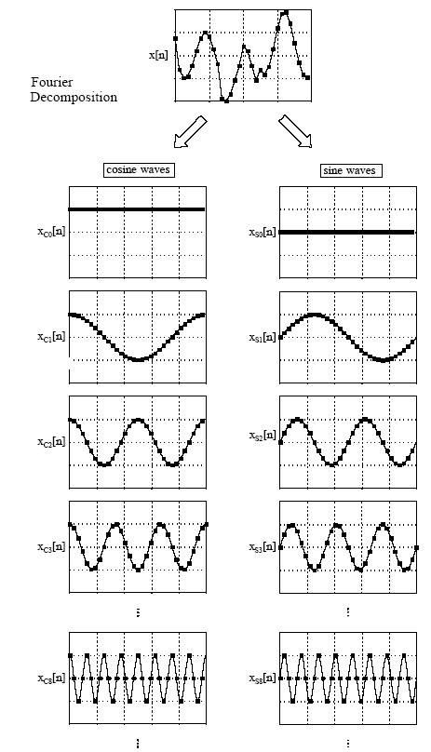
- Muito matemática, não óbvia.
- Qualquer sinal com N pontos pode ser decomposto em N+2 sinais, metade senos e metade cossenos.
- O cosseno de menor freqüência é a parte DC do sinal.
- Os outros formam as demais harmônicas.
Razões da importância da decomposição de Fourier:
- Uma grande variedade de sinais são criados inerentemente de sinais senoidais superpostos (ex: áudio). A decomposição de Fourier provê uma análise direta da informação nesses sinais.
- Sistemas lineares respondem a sinais senoidais de maneira interessante: uma entrada senoidal leva a uma saída senoidal. Assim, sistemas são caracterizados por como eles respondem a sinais senoidais. Como sinais podem ser sempre decompostos em sinais senoidais, essa análise é muito importante.
- A decomposição de Fourier é a base para uma área da matemática denominada Análise de Fourier, e leva também à transformada de Laplace e à transformada Z.

Alternativas à Linearidade

- Aproximar o sinal não linear por sinais lineares:
  - 1) Ignore a não-linearidade, se for pequena,
  - 2) Mantenha os sinais muito pequenos.
  - 3) Aplique linearização.

Decomposições comuns

